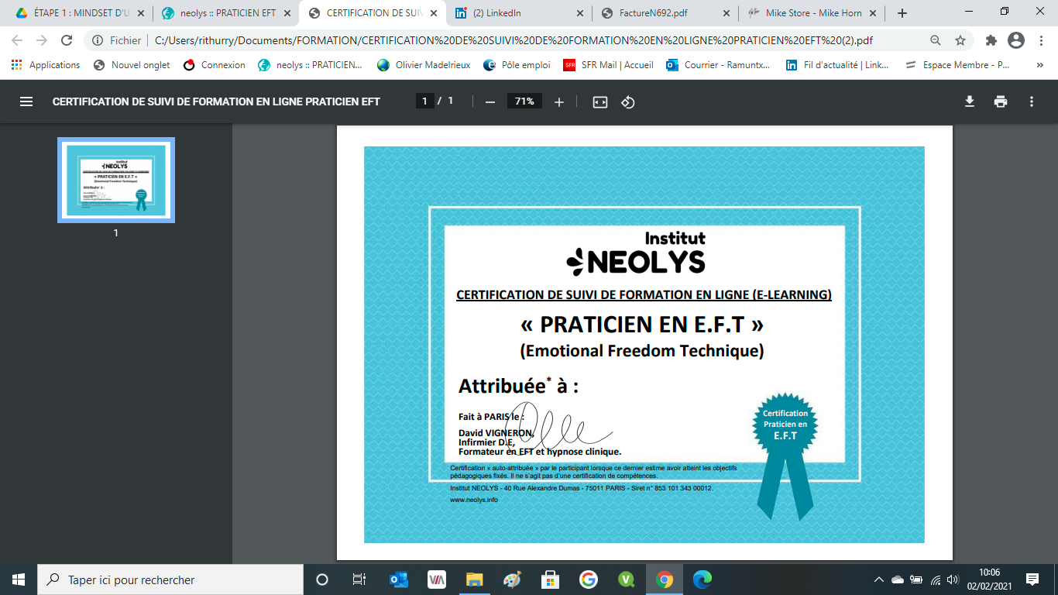

**Ramuntxo Ithurry**

02/02/2021